نمونه مقدار رطوبت بتن داخلی در سازه های در معرض آب و هواي طبیعی

چکیده
رطوبت در بتن داخلی به طور مستقیم عامل اصلی مؤثر در پدیده زوال سازه های بتنی است. در این مطالعه، یک روش برای پیش بینی رطوبت محيط طبیعی و بتن داخلي بر اساس رطوبت نسبی(RH)و تراکم بخار آب(WVD)مفاهیم مورد استفاده داده‌های هواشناسی پیشنهاد شده است. تغییرات رطوبت در محیط زیست و بتن داخلی اندازه گیری و مدلسازي شده است. پس از اعتبارسنجی تجربی، مدل رطوبت بمنظور بررسی طیف عمل رطوبت در محیط و طیف واکنش رطوبت در بتن داخلی بر اساس داده‌های هواشناسی ماهانه و سالانه تمديد شد.نتایج نشان می‌دهد که ویژگی‌هاي RH‌ وWVDاز یکدیگر در هر دو هم محیط زیست و هم بتن داخلی به عنوان یک نتیجه از ویژگیهای ذاتی بتن متفاوت است. در جو،نوسان دوره ای RH‌ با چرخه روزانه، در حقيقت WVDفقط کمی نوسانات را نشان می‌دهد. در بتن داخلي، نوسان دوره ایWVD، در حقيقتRH‌ نسبتا پایدار است و به سمت یک ثابت فراتر از یک عمق بحرانی تمایل دارد. بنابراین، پیشنهاد شده است کهWVD، توسطRH‌ پشتیبانی شود، به لحاظ کمی تشخيص رطوبت مورد استفاده قرار مي‌گیرد وRH‌ در تشخيص کیفی رطوبت استفاده مي‌شود.

کلمات کلیدی: بتن. مرطوب. محیط طبیعی. طیف. واکنش

1. معرفي
در حال حاضر، طراحی دوام و ارزیابی سازه‌های بتنی از یک نسخهدر یک رویکرد مبتنی بر عملکرد در حال تغییر است. در این تحقیقات و طراحی محیط زیست، تجزیه و تحلیل کمی و مدل سازی دقیق مکانیسم زوال در سازه‌های بتنی نیاز به مطالعه بیشتر دارد. دقت پیش‌بینی رطوبت بتن برای شرایط مختلف محیطی براي استفاده به عنوان ورودی در طراحی دوام و ارزیابی سازه‌های بتنی ضروري است. این اهمیت ناشی از این واقعیت است که پدیده زوال بتن، مانند کربنات، حمله با کلرید و سولفات، انجماد و یا ذوب، و در برابر خوردگی میلگرد در بتن، عمدتا توسط انتقال جرم از رطوبت ایجاد می‌شود، و سطح رطوبت به طور قابل توجهی تحت تاثیر روش نقل و انتقالات و واکنش‌های درگیر در زوال قرار مي‌گيرد.
تحقیقات گسترده روي اثر رطوبت بر وخامت سازه‌های بتنی انجام شده است. نتایج این مطالعات نشان می‌دهد که نرخ زوال ساختاری، مانند کربنات بتن، نفوذ کلرید و خوردگی میلگرد در بتن، بستگی به شدت در محیط زیست ميكرو در بتن داخلی دارد؛ در همین حال، پیش بینی به طور مستقیم زوال بر روی محیط زیست آب و هواي طبیعی اساسي نادرست بوده است. درجه حرارت و رطوبت در بتن سازه داخلی بطورقابل توجهی متفاوت از جو هستند، اما میکرو محیط بتن داخلی به وضوح وابسته به هر دو هم آب و هوا طبیعی و هم خواص ذاتی بتن می باشد.Baroghel-Bounyو همکارانش خواص تعادل و انتقال رطوبت بتن را با استفاده از دفع و جذب آزمایش همدما بررسی كردند و سپس به توصیف تحول زمانی پروفایل رطوبت پرداختند. شین و همکارانش یک روش برای تعیین ضریب نفوذ سخت شدن بتن با اندازه گیری رطوبت نسبی منافذ پروفیل‌هاي (RH‌) با استفاده از تجزیه و تحلیل غیر خطی انتشار معکوس پیشنهاد كردند. یوان و همکارانش درجه حرارت آب و هوا وطیف عمل RH‌ و طیف واکنش نسبی در بتن داخلي را بر اساس نتایج تجربی و روش کالبد شکافی شدیداًمتفاوت ساختند. ریو و همکارانش اثر شرایط محیطی شبیه سازی شده بر رویRH‌ و توزیع نسبی رطوبت داخلی بتن را مورد مطالعه قرار دادند.روش الکترود و سنسورهاي رطوبت برای توضيح اثرات تغییرات چرخه‌ي روزانه در شرایط محیطی (دما و رطوبت نسبی) و بارش در RH‌داخلي و نسبت توزیع مقدار رطوبت در معرض بتن مورد استفاده قرار گرفت. نتایج نشان داده‌اند که دمای خارجي /تنها تغییراتRH‌ و توزیع نسبی رطوبت داخلی RH‌در منطقه سطح بتن را تغییر داد؛ مقدار رطوبت با کاهش بسیار آرام فراتر از سطح يافت شد.
مطالعات قبلی نشان داده‌اند که به منظور توسعه یک مدل رطوبت کمی بتن داخلی، دقت پیش بینی پدیده زوال ضروری است. با این حال، این مطالعات نشان می‌دهند که این یک مشکل پیچیده است. آن به خوبی شناخته شده است که تغییرات RH‌ در محیط خارجی طبیعی می‌تواند بر رطوبت در بتن تاثیر گذارد، اما هر دو هم درجه حرارت و هم رطوبت نسبی در جو از آنهايی است که در بتن داخلی به دلیل هدایت حرارتی و نفوذ پذیری بتن متفاوت است. علاوه بر این، RH‌ در نوسان محیط طبیعی هم سالانه (با فصل) و هم بیش از دوره‌های کوتاه‌تر (روزانه) است. نوسانات کوتاه مدت که با توجه به عوامل زوال مرتبط با انتقال رطوبت مهمتر هستند. وابستگی زماني، تصادفي، و تنوع منطقه‌ایRH‌ در محیط طبیعی و پسماند رطوبت در بتن داخلی همه به رفتار پیچیده‌ي رطوبت در بتن، موانع پیش بینی‌های دقیق کمک مي‌كنند. بنابراین، مدل ساده رطوبت کمی بتن داخلی در سازه‌های در معرض آب و هواي طبیعی یافت نشده است. مطالب موجود به طور عمده متمرکز بر انتقال خواص رطوبت بتن و آزمون‌هاي واکنش داخلی ساختار بتن در معرض شبیه سازی به سادگی محیط زیست طبیعي مي‌شوند. این هنوز بسیار دشوار براي به دست آوردن به طور موثر رطوبت کمی در بتن داخلی در معرض آب و هواي طبیعی در پیش بینی و شبیه سازی زوال ساختار است.
برای حل این مشکل، این مقاله یک مدل رطوبت کمی بتن داخلی بر اساس مفاهیمRH‌ و تراکم بخار آب (WVD) با استفاده از اطلاعات هواشناسی را نشان می‌دهد. در ابتدا، یک مدل رطوبت کمی بر اساسRH‌ و WVD، به عنوان مثال، مفهوم رطوبت مطلق، با استفاده از اطلاعات روزانه هواشناسی ساخته شده است. دوم اينكه، تغییر رطوبت در محیط خارجی و اينکه در بتن داخلی اندازه گیری و مدل‌سازي شده است. پس از اعتبار سنجی تجربی، مدل رطوبت به بررسی طیف عمل رطوبت در محیط خارجی و طیف واکنش رطوبت در بتن داخلی بر اساس اطلاعات هواشناسی ماهانه و سالانه توسعه یافته است. به جز این تعریف شده‌ها و دستورالعمل‌ها، خواص اصلي نمونه‌ي مورد مطالعه در نظر گرفته شد بطوريكه یک ثابت و اثرشان بر تغییر رطوبت در بتن در این پژوهش شرکت نداشته بودند.

2. مدل رطوبت کمی آب و هوا و بتن داخلي
به خوبی شناخته شده است که رطوبت را می‌توان با RH‌ و WVDتوصيف كرد. میزان رطوبت نسبی به صورت نسبت فشار بخار جزئی به فشار بخار اشباع تعریف شده است و در درجه اول تابعی از درجه حرارت است. میزان RH‌ و WVDاز نزدیک مرتبط هستند، اما معانی متفاوتی دارند. در این مطالعه، مدل رطوبت بر اساسRH‌ معمولی وWVDبا استفاده از داده‌های هواشناسی برای توصیف طیف عمل رطوبت در محیط خارجی و طیف واکنش رطوبت در بتن داخلی است.

2.1. مدل رطوبت برای محیط خارجي
فشار بخار آب اشباع که معمولا از چنین معادلاتيازقبيل Goff-Gratch، وکسلر-گرینسپن و معادلات کلازیوس-کلاپیرونمحاسبه می شود. معادله کلازیوس-کلاپیرون ادغام عملکرد فشار بخار آب با توجه به دما، حجم، و اثر حرارتی مي‌باشد و سپس متناسب با معادله به نمایندگی از تعادل فاز، نشان داده شده در معادله (1) به شرح زیر است:
که در آن Tدمای مطلق در Kاست، $e_{s}(T)$فشار بخار اشباع از سطح مایع در Tدر Pa، $R_{v}$ثابت گاز خاص بخار آب در $J/(kg K)$است، و $L_{v}$گرمای تبخیر آب مایع در $kJ/mol$ است.
هنگامی که مدل ارائه شده در محدوده دمایK273-373 اعمال می‌شود، $L_{v}$ممکن است دمای مستقل در نظر گرفته شود. معادله (1) به شرح زیر است تبدیل شده است:
که در آن $e_{s0}$و $T_{0}$فشار مرجع و دمای مرجع، به ترتیب هستند.
جایگزینی معادله (2) در فرمولWVDدر معادله (3)، فرمول WVDتوصيف شده با معادله (5) سپس به طور همزمان با ترکیب فرمول RH‌ نشان داده شده در معادله (4) حل شده بهشرح زیر است:
که در آن$ρ_{v}$اشباعWVD هوا در $kg/m^{3}$است، $ρ_{v}^{'}$WVDهوا در RH‌ مربوطه در $kg/m^{3}$است، $R_{d}$ ثابت گاز خاص هوای خشک در $J/(kg K)$است، و $ε$ نسبت جرم مولی بخار آب و هوای خشک، با ارزش توصیه شده 0.622 است.
میزان رطوبت نسبی هوا در محیط خارجی همچنین می‌تواند از طریق معادله (6) تعیین شده باشد، به شرح زیر است:
جایگزینی معادله (2) در معادله (6) مربوط بهRH‌ و دما به شرح زیر است:
که در آنeمربوط به فشار بخار آب در دمایTدر Paاست. هنگامی که روز بدون بارندگی و آب و هوایی شدید رخ می‌دهد،WVD در هوا به سمت یک حالت شبه تعادل مي‌رود، به این معنی که eفشار بخار آب، گرماي تبخیر آب مایع$L_{v}$، و ثابت گاز خاص $R_{v}$بخار آب همه ثابت‌ها هستند.
آن را به خوبی شناخته شده است که درجه حرارت می‌تواند با استفاده از منحنی‌های سینوسی یا کسینوسی باشد. مدل‌هاي عمل دمای محیط در شرایط امن در مطالعه دیگری، با نتایج زیر استخراج شد:
که در آن $T_{p}$و $T_{d}$متوسط دما و درجه حرارت دامنه تنوع محیط زیست در $℃$به ترتیب هستند؛ $t_{min}$نقطه زمان از پایین ترین درجه حرارت روزانه در ساعت است؛ T(t)دمای هوا در $℃$در زمانtاست؛ و $t_{a}$تفاوت در زمان بین درجه حرارت حداکثر و حداقل در ساعت است.
جایگزینی معادله (8) به جاي معادله (7)، مدل RH‌ محیط زیست در زمانtبه شرح زیر است:
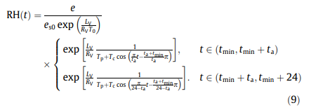
در اغلب موارد، به دست آوردن بخار آب فشار الکترونیکی به طور مستقیم، محدود کردن استفاده از معادله (9) دشوار است. بنابراین، مدل RH‌ محیط زیست با استفاده از یک تابع تکه‌ای ساده شده است.
همانطور که در معادله (7) نشان داده شده است، اگر درجه حرارت در طیف وسیعی از دمای معمولی است، توابع نمایی می‌توانند با استفاده از یک بسط تیلور مشتق شوند، همانطور که در معادله (10) نشان داده شده است:
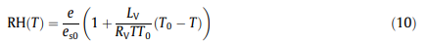
شبیه به تابع تکه‌ای دما، یک تابع تکه‌ای برای مدل RH‌ مشتق شده به شرح زیر است:
که در آن ${RH}_{a}$و ${RH}_{0}$به طور متوسط RH‌و دامنه تنوع RH‌برای محیط زیست در٪ هستند، که می‌توان به راحتی از اطلاعات هواشناسی، مانند مقادیر مشخصه RH‌(به عنوان مثال، حداکثر، حداقل و مقدار متوسط) ارائه شده توسط یک مركز آب و هوا مشتق گرفته شود.
جایگزینی معادله (11) در رابطه (5)، مدل WVDمحیط زیست به شرح زیر است:
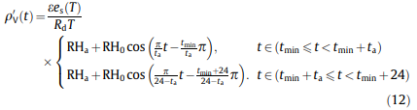

2.2. مدل رطوبت برای بتن داخلي
آب در داخل منافذ بتن به عنوان هر دو هم مایع و هم بخار،داراي منافذ ریز و مركب بطری با RH‌ بالاتر وجود دارد. به طور کلی، آب مایع هنوز هم در منافذ ريز در شرایط پايينRH‌وجود دارد. بر اساس فرمول کلوین نشان داده شده در معادله (13)، حداکثر شعاع منافذ می‌تواند در شرایط مختلف RH‌به شرح زیر محاسبه شود:
که در آن $R_{e}$ثابت گاز ایده آل در $J/(mol K)$است، $γ$کشش سطحی آب مایع در$N/m$، $ρ_{1}$ چگالی آب مایع در $kg/m^{3}$ است و $M_{w}$جرم مولی آب در $kg/mol$است.
همانطور که در معادله (13) نشان داده شده است، شعاع اشباع منافذ باRH‌در بتن متفاوت است. برای حفظ یک حالت تعادل، آب مایع و بخار آب می‌توانند از طریق تبخیر و تراکم مبادله شوند. اگر چه گرادیان دما، تنها تاثیر کمی در تغییر رطوبت در بتن دارد، در اکثر موارد، آب مایع در حفره توسط محاسبات نظری پیش بینی شده در معادله (13) وجود دارد. در نتیجه، آب مایع در حفره به بخار آب يا به حفظ حالت تعادل کمی متغیر یا ثابت در کوتاه مدتتبدیل خواهد شد. علاوه بر این، تخلخل کم و منافذ بسته‌ي بتن ساختار با نفوذپذیری بسیار عالی ارائه مي‌دهد.
به این دلایل، از RH‌بتن داخلی یک تابع خطی از زمان فرض می‌شود كه به شرح زیر است:
که در آن KوCنشان دهنده ثابت منحنی برازش هستند.
جایگزینی معادله (14) بر روی معادله (5)، مدل موج بتن داخلی به شرح زیر است:
دمای T بتن داخلي در شرایط محافظت به شرح زیر تعیین می شود:
که در آن T(x,t)دمای هوا در $℃$در بتن داخلی در عمق xو زمانt؛ $t_{a}$زمان مورد نیاز برای رسیدن به حداکثر دمای حداقل درجه حرارت در ساعت است؛ و $α$ یک ضریب نفوذ حرارتی در $m^{2}/s$است.
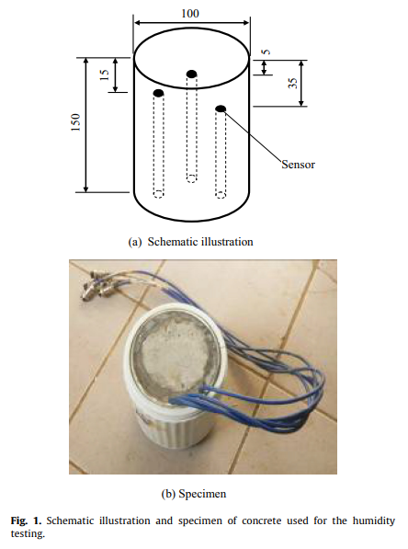

3. تنوع رطوبت در محیط خارجی و داخلی بتن
3.1. فرایندهای تجربي
در این مطالعه، سیمان 42.5 درجه پرتلند معمولی، بنابر استانداردهای چینی، با $0.48\% {Na}_{2}O$و $7.08\% C_{2}A$مورد استفاده قرار گرفت. علاوه بر این، کلاسIخاكستر بادی و کلاس S95خاکستر به عنوان مواد افزودنی شامل شدند. ذرات درشت در سراسر این کار شامل ماسه کوارتز سنگ آهک اعم از 5 میلی متر تا 20 میلی متر در قطر، یک عامل کاهنده آب از سری پلی، شن و ماسه رودخانه‌های محلی با مدول نرمی 2.9 و ضربه آب مورد استفاده قرار گرفت. نسبت اختلاط بتن برای این آزمایش سيمان بود: خاکستر: خاكستر بادي: شن و ماسه: شن: آب: کاهنده آب= 375: 85: 35: 720: 1085: 152: 5 در هر متر مکعب و مقاومت فشاری اندازه گیري 53 مگاپاسکال در 28 روز بود.
مکعب بتن استاندارد (150 میلی متر×150 میلی متر×150 میلی متر) ریخته شد. پس از یک عمل‌آوری استاندارد 28 روزه، نمونه استوانه‌ای، 100 میلیمتر در قطر×150 میلی متر در ارتفاع، از مکعب بتن استاندارد کشیده شد. سوراخ 10 میلی متر قطر در نمونه استوانه‌ای با عمق از سطح بتن از 5 میلی متر، 15 میلی متر و 35 میلی متر حفر شد. سنسور دما-رطوبت در سوراخ تعبیه شده و با همان درجه از بتنبسته شده است. در نهایت، کل نمونه در یک فلاسک Dewarبا همان درجه از بتن ساخته شد. تصویر شماتیک از نمونه بتن مورد استفاده برای تست رطوبت در شکل 1 نشان داده شده است.
قبل از اندازه گیری، نمونه‌ها در محیط براي زمان کافی در رسیدن به یک حالت تعادل قرار داده شدند. نمونه پس از آن در روی صفحه نمایش دماسنج 1.5 متر از زمین قرار داده شد، و رطوبت و درجه حرارت در بتن داخلی در زمان واقعی ثبت شد. علاوه بر این، RH‌ و دمای محیط تحت نظر قرار گرفتند.
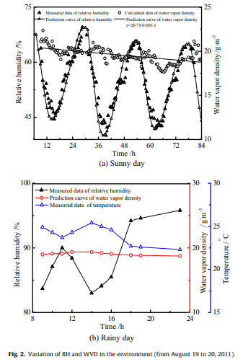

3.2. تنوع رطوبت در محیط خارجي
تغییرات درجه حرارت وRH‌ در محیط خارجی هر نیم ساعت توسط سنسور دما-رطوبت اندازه گیری شد، و ارزش WVDتوسط معادله (5)با استفاده از داده‌های اندازه گیری محاسبه شد. شکل 2 تغییراتRH‌و WVDدر محیط خارجی طبیعی را نشان می‌دهد. همانطور که در شکل 2 مشاهده می‌شود، نتایج اندازه‌گیری نشان می دهد که RH‌در روزهای آفتابی نوسانات دوره‌ای ناشی از چرخه روزانه را نمایش مي‌دهد. حداکثر دامنه نوسان RH‌حدود 35٪ با تنوع 10 درجه سانتي گراد است. بیش از یک روز تمام، در حالی که WVDتنها نوسانات جزئی را نشان مي‌دهد(شکل a2). در روزهای بارانی، RH‌در محدوده 95-85 ٪متفاوت است، نوسان نامنظم در کل روز. با این حال، WVDکمی در ابتدا افزايش و پس از آن کاهش می‌یابد، زمين مسطح به یک مقدار ثابت (شکل b2). RH‌مقدار نسبی است، که شامل اثر جفت بارش و دما، و ظهور تصادفی و عدم قطعیت مي‌شود. WVDمطلق، مقدار مستقل از دما است و در نتیجه نظم کامل در روزهای بارانی را ارائه مي‌دهد. این یافته نشان می‌دهد که نوسانRH‌با درجه حرارت و آب و هواست اما WVDبا توجه به تغییرات دما است. شکل 2 همچنین نشان می‌دهد که منحنی‌های پیش بینی RH‌ به خوبی با داده‌های اندازه‌گیری شده موافق است، که عقلانیت مدل RH‌ارائه شده در این مطالعه را تاييد مي‌كند.
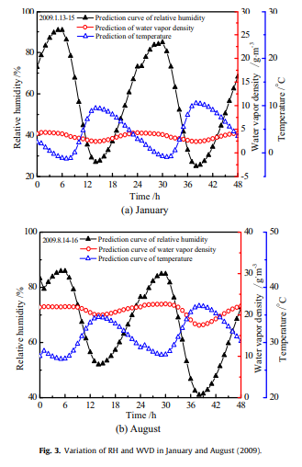
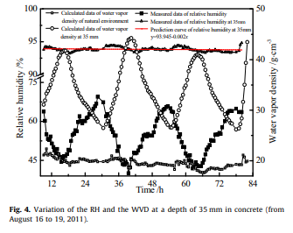
به همین دلیل، ما از داده های هواشناسی ارائه شده توسط یک ایستگاه هواشناسی محلی به منظور بررسی تنوعRH‌و WVDدر فصول مختلف استفاده كرديم. شکل 3 تغییرات درجه حرارت، RH‌و WVDدر ماه ژانویه (زمستان) و ماه اوت (تابستان) را نشان می‌دهد. همانطور که در بالا ذکر شد، RH‌حساسیت بیشتری نسبت به نوسانات در چرخه روزانه‌اي است كهWVDاست. محدوده نوسان RH‌در ماه ژانویه و اوت حدود 30- 90٪و 40-90٪ بود، نشان می‌دهد که RH‌با تغییر در فصل کمی تغییر مي‌كند. بر خلاف RH‌، WVDبطور قابل ملاحظه بین زمستان (حدود $3.5±1 g/m^{3}$) و تابستان (حدود $20±2 g/m^{3}$) متفاوت است. تغییر ناچیزWVDدر جو را ممکن است به تعادل بین تبخیر، میعان و انتقال در میان زمین، جو و لایه ابر بالایی نسبت داد.
نتایج تجربی در شکل 2 و 3 نشان داده شده استو که RH‌مقدار نسبی در ارتباط با درجه حرارت را نشان می‌دهد؛ آناست که، آن حساس به دماست اما نه متغیر در فصل. بنابراین، WVDبر اساس RH‌ممکن است راحت‌تر و دقیق‌تر برای تشخیص رطوبت در محاسبات مدل کمی و شبیه سازی آزمایشگاهی برای تحقیقات ساختار دوام بتن باشد.

3.3. تنوع رطوبت در بتن داخلی
شکل 4 تغییرات RH‌ و WVDدر محیط خارجی طبیعی و در عمق 35 میلی متر در نمونه آزمون را نشان می‌دهد. همانطور که در شکل 5 نشان داده شده است، تغییرات رطوبت در بتن داخلي متفاوت از محیط طبیعی است. در شکل 4 و 5، تغییرات درجه حرارت و رطوبت نسبی توسط سنسور دما-رطوبت اندازه گیری شد وWVDمحاسبه شده با معادله (5) در داده های اندازه گیری شده مبنا قرار داده شده بود. WVDنوسان دوره ای در محدوده $g/m^{3}$26-44 ، در حالی است کهRH‌در بتن داخلی نسبتا پایدار است و به سمت یک مقدار ثابت (حدود 94٪) تمایل دارد. از آنجا که از نفوذپذیری کم بتن، انتقال رطوبت بسیار به آرامی بین محیط خارجی و داخلی بتن می باشد. در مقایسه با صحبت، رطوبت در داخل بتن داخلي با تغییر دما و رطوبت شیب بین محیط خارجی و داخلی بتن متفاوت است. زيراآب مایع در فضاهای مركب بطری بتن داخلی و تبادل رطوبت کم، یک حالت خود تعادل پویا بین آب مایع و بخار آب ممکن است كه در بتن داخلی تحقق مي‌یابد. بنابراین، رطوبت در فضاهای مركب بطری داخل بتن داخلي ممکن است آزاد به عنوان آب تغلیظ شده از طریق تبخیر و میعان در طول زمان توزیع شود. بنابراین، WVDدر منافذ بتن تابعی از درجه حرارت است و ممکن است با گذشت زمان در نوسان باشد. اطلاعات موجود در شکل 4 نشان می‌دهد که منحنی‌های نظریRH‌خوب با داده های تجربی هستند، که نشان می‌دهد مدلRH‌استفاده شده در این مطالعه پیش بینی خوبیRH‌در داخل بتن داخلي می باشد.
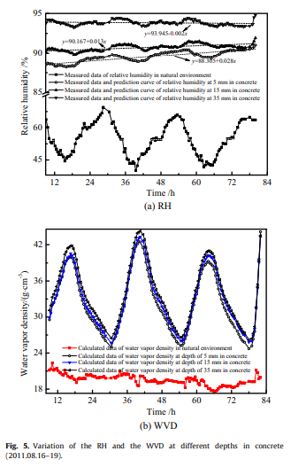
میزان رطوبت نسبی در محیط خارجی و در اعماق مختلف (5 میلی متر، 15 میلی متر و 35 میلی متر) در بتن اندازه گیری شد و WVDمربوطه با استفاده از معادله (5) محاسبه شدهو داده RH‌ اندازه گیری شد. شكل 5 تغییرRH‌و امواج در اعماق مختلف در بتن را نشان می‌دهد. همانطور که در بالا ذکر شد، RH‌در محیط خارجی نوسان می‌کند، در حالی که RH‌در داخل بتن داخلي(شکل a5) نسبتا ثابت است. محدوده نوسان RH‌در محیط خارجی حدود 40-70٪ است؛با این حال، مقاديرRH‌اندازه گیری شده، با تغییرات، در حدود 1 ± 89٪، 0.5 ± 90.5٪ و 0.25 ± 93٪در عمق 5 میلی‌متر، 15 میلی‌متر و 35 میلی‌متر در بتن می‌باشد. تغییر دما باعث تغییر در اشباع فشار بخار آب در هوا مي‌شود، اما انتقال فاز مایع و گاز در منافذ ريز بتن می‌تواند از طریق تبخیر و تراکم برای رسیدن به تعادل پویا محلی رخ دهد. این اطلاعات همچنین نشان می‌دهد که عمق افزایش یابد، RH‌ بالاتر و نوسان کمتر است.
اطلاعات موجود در شکلb5 نشان می‌دهد که منحنی WVD فضای داخلی بتن در اعماق مختلف نیز دچار نوسان دوره ای مي‌شود، اما آنها به طور قابل توجهی از منحنی RH‌برای محیط خارجی متفاوت است. در مقایسه با منحنی RH‌در محیط خارجی، منحنی‌هايWVDنرم و صاف و نمایانگر پسماند هستند. اطلاعات نشان مي‌دهد که وقتي عمق نمونه سطح افزایش می‌يابد، WVDنوسان کمتر و نمایانگره پسماند بيشتر است که کمتر به شدت محیط خارجی را تحت تاثیر قرار مي‌دهد.
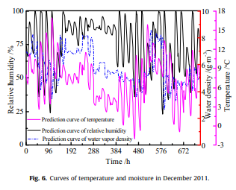
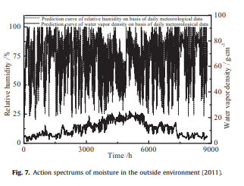

4. طیف‌هاي اقدام و طیف‌هاي پاسخ رطوبت
در بخش 3، تغییرات رطوبت در محیط خارجی و داخلی بتن در طول چرخه روزانه مورد بحث قرار گرفت. تغییرات رطوبت نوسانات و اتفاقات را نمايش مي‌دهد. بنابراین، تغییرات رطوبت باید ساده به شکل اقدام رطوبت و طیف پاسخ برای دوره‌های ماهانه و سالانه باشد. طیف عمل رطوبت در محیط خارجی و طیف پاسخ رطوبت در بتن داخلی بر اساس داده‌های هواشناسی ماهانه و سالانه توسعه یافته است. جزئیات تایید طیف رطوبت می‌تواند در پایان نامه نویسنده يافت شود.
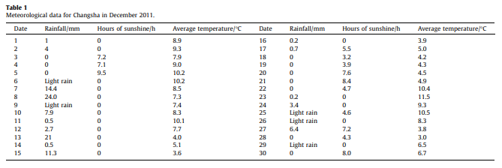

4.1. طیف اقدام رطوبت در محیط خارجي
طیف عمل رطوبت در محیط خارجی با استفاده از یک ماه ازاطلاعات هواشناسی ارائه شده توسط یک ایستگاه هواشناسی محلی توسعه یافته است. جدول 1 اطلاعات هواشناسی برای چانگشا در دسامبر 2011 را نشان می دهد. شكل 6 منحنی‌ها را برای درجه حرارت، رطوبت نسبی، و WVDدر محیط خارجی برای همان ماه را نشان می‌دهد. اطلاعات موجود در شکل 6 و جدول 1 نوسان به طور منظمWVD، افزایش در طول هوای بارانی و کاهش در هوای آفتابی را نشان می‌دهند. میزان رطوبت نسبی نوسانات بزرگ نامنظم، جایی که شناسایی تاثیر آب و هوا دشوار است را نشان مي‌دهد. از این رو، WVD بهتر می‌تواند عمل رطوبت در محیط خارجی را مشخص كند.
طیف عمل رطوبت در محیط خارجی بر اساس داده‌های دما و رطوبت سالانه در سال 2011 استخراج شدند، همانطور که در شکل 7 نشان داده شده است. منحنی های درجه حرارت و رطوبت نسبی از داده‌های هواشناسی روزانه به دست آمده بودند، و منحنی WVDبر اساس دما و رطوبت نسبی توسط معادله (5) محاسبه شد. از شکل 7، مشاهده می شود که RH‌و WVDروند نوسانات مختلف را نشان می‌دهد: WVDبا فصل متفاوت است، در زمستان کمترین بودن، در تابستان بیشترین، و در فصل بهار و در پاییز متوسط. با این حال، تمایلRH‌به نوسان دوره‌ای و تغییرات فصلی برای توصیف دشوار است. تفاوت بین این طیف RH‌و طیف WVDممکن است از اشکال مختلف وجود رطوبت در محیط خارجی باشد. در نتیجه، این طیف WVDممکن است بیشتر برای مقایسه کمی مفید باشد، در حالی که RH‌ممکن است بیشتر برای مقایسه کیفی مفید باشد.
اطلاعات موجود در شکل 7 نشان می‌دهد که طیف عمل رطوبت بر اساس داده های هواشناسی را می توان مورد استفاده برای توصیف گرایش سالانه رطوبت در محیط قرار داد، که ممکن است یک روش جدید برای منحنی ساده رطوبت در مدل‌ها و شبیه سازی برای تحقیقات دوام بتن فراهم کند.

4.2. طیف پاسخ رطوبت در بتن داخلی
شکل 8 طیف‌های پاسخ دما، رطوبت نسبی، و WVDدر عمق 35 ميلي‌متر بتن، بر اساس داده‌های هواشناسی از چانگشا در اوت 2011 را نشان می‌دهد. منحنی WVDبر اساس معادله (5) محاسبه شد. همانطور که در بالا ذکر شد، RH‌ در عمق 35 میلی‌متر در بتن نوسانات بسیار کوچک را نشان می‌دهد، همانطور که در شکل (a)5 مشاهده می شود. بنابراین، RH‌ در بتن ثابت در نظر گرفته شد، به عنوان مثال، 94٪، در هنگام محاسبه WVD. پاسخ طیف برای WVDدر نوسان دوره ای بتن با زمان و درجه حرارت و در نتیجه ممکن است برای توصیف و رطوبت کمی در بتن داخلی مفید باشد.
با استفاده از روش مشابه بالا، طیف پاسخ رطوبت فصلی و سالانه به دست آمده است، که مبنای نظری برای تعیین رطوبت برای مدل و شبیه سازی برای پژوهش ساختار دوام بتن را فراهم می‌کند.
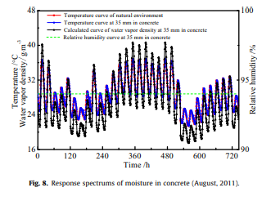

References
[1] D.W. Ryu, J.W. Ko, T. Noguchi, Effects of simulated environmental conditions on the internal relative humidity and relative moisture content distribution of exposed concrete, J. Cem. Concr. Compos. 33 (1) (2011) 142–153.
[2] H.W. Song, S.J. Kwon, K.J. Byun, C.K. Park, Predicting carbonation in early-aged cracked concrete, J. Cem. Concr. Res. 36 (5) (2006) 979–989.
[3] B.H. Oh, S.Y. Jang, Effects of material and environmental parameters on chloride penetration profiles in concrete structures, J. Cem. Concr. Res. 37 (1) (2007) 47–53
. [4] P. Dangla, W. Dridi, Rebar corrosion in carbonated concrete exposed to variable humidity conditions, J. Corros. Sci. 51 (8) (2009) 1747–1756.
[5] J.N. Enevoldsen, C.M. Hansson, B.B. Hope, The influence of internal relative humidity on the rate of corrosion of steel embedded in concrete and mortar, J. Cem. Concr. Res. 24 (7) (1994) 1373–1382
. [6] P. Castro, E.I. Moreno, J. Genesca, Influence of marine micro-climates on carbonation of reinforced concrete buildings, J. Cem. Concr. Res. 30 (10) (2000) 1565–1571.
[7] C. Andrade, J. Sarria, C. Alonso, Relative humidity in the interior of concrete exposed to natural and artificial weathering, J. Cem. Concr. Res. 29 (8) (1999) 1249–1259.
[8] D. Coronelli, P. Gambarova, Structural assessment of corroded reinforced concrete beams: modelling guidelines, ASCE J. Struct. Eng. 130 (8) (2004) 1214–1224.
[9] A.B. Fraj, S. Bonnet, A. Khelidj, New approach for coupled chloride/moisture transport in non-saturated concrete with and without slag, J. Constr. Build. Mater. 35 (10) (2012) 761–771.
[10] V. Baroghel-Bouny, M. Mainguy, T. Lassabatere, O. Coussy, Characterization and identification of equilibrium and transfer moisture properties for ordinary and high-performance cementitious materials, J. Cem. Concr. Res. 29 (1999) 1225–1238.
[11] D. Xin, D.G. Zollinger, G.D. Allent, An approach to determine diffusivity in hardening concrete based on measured humidity profiles, J. Adv. Cem. Based Mater. 2 (4) (1995) 138–144.
[12] J.H. Jiang, Y.S. Yuan, Quantitative models of climate load and its effect in concrete structure, J. Constr. Build. Mater. 29 (4) (2012) 102–107.
[13] Y.S. Yuan, J.H. Jiang, Climate load model-climate action spectrum for predicting durability of concrete structure, J. Constr. Build. Mater. 29 (4) (2012) 291–298.
[14] T. Ishida, K. Maekawa, T. Kishi, Enhanced modeling of moisture equilibrium and transport in cementitious materials under arbitrary temperature and relative humidity history, J. Cem. Concr. Res. 37 (4) (2007) 565–578.
[15] L. Vandewalle, Concrete creep and shrinkage at cyclic ambient conditions, J. Cem. Concr. Compos. 22 (3) (2000) 201–208.
[16] M. Wu, B. Johannesson, M. Geiker, A study of the water vapor sorption isotherms of hardened cement pastes: possible pore structure changes at low relative humidity and the impact of temperature on isotherms, J. Cem. Concr. Res. 56 (2) (2014) 97–105.
[17] P. Liu, Z.W. Yu, L. Song, Spectra of temperature action and response of concrete in natural environment, J. Build. Mater. 17 (3) (2014) 532–537 (in Chinese).
[18] P. Liu, Research on similarity of the chloride ingress in concrete under natural and artificial simulation environment (Ph. D. thesis), School of Civil Engineering, Central South University, Changsha, 2013 (in Chinese).

